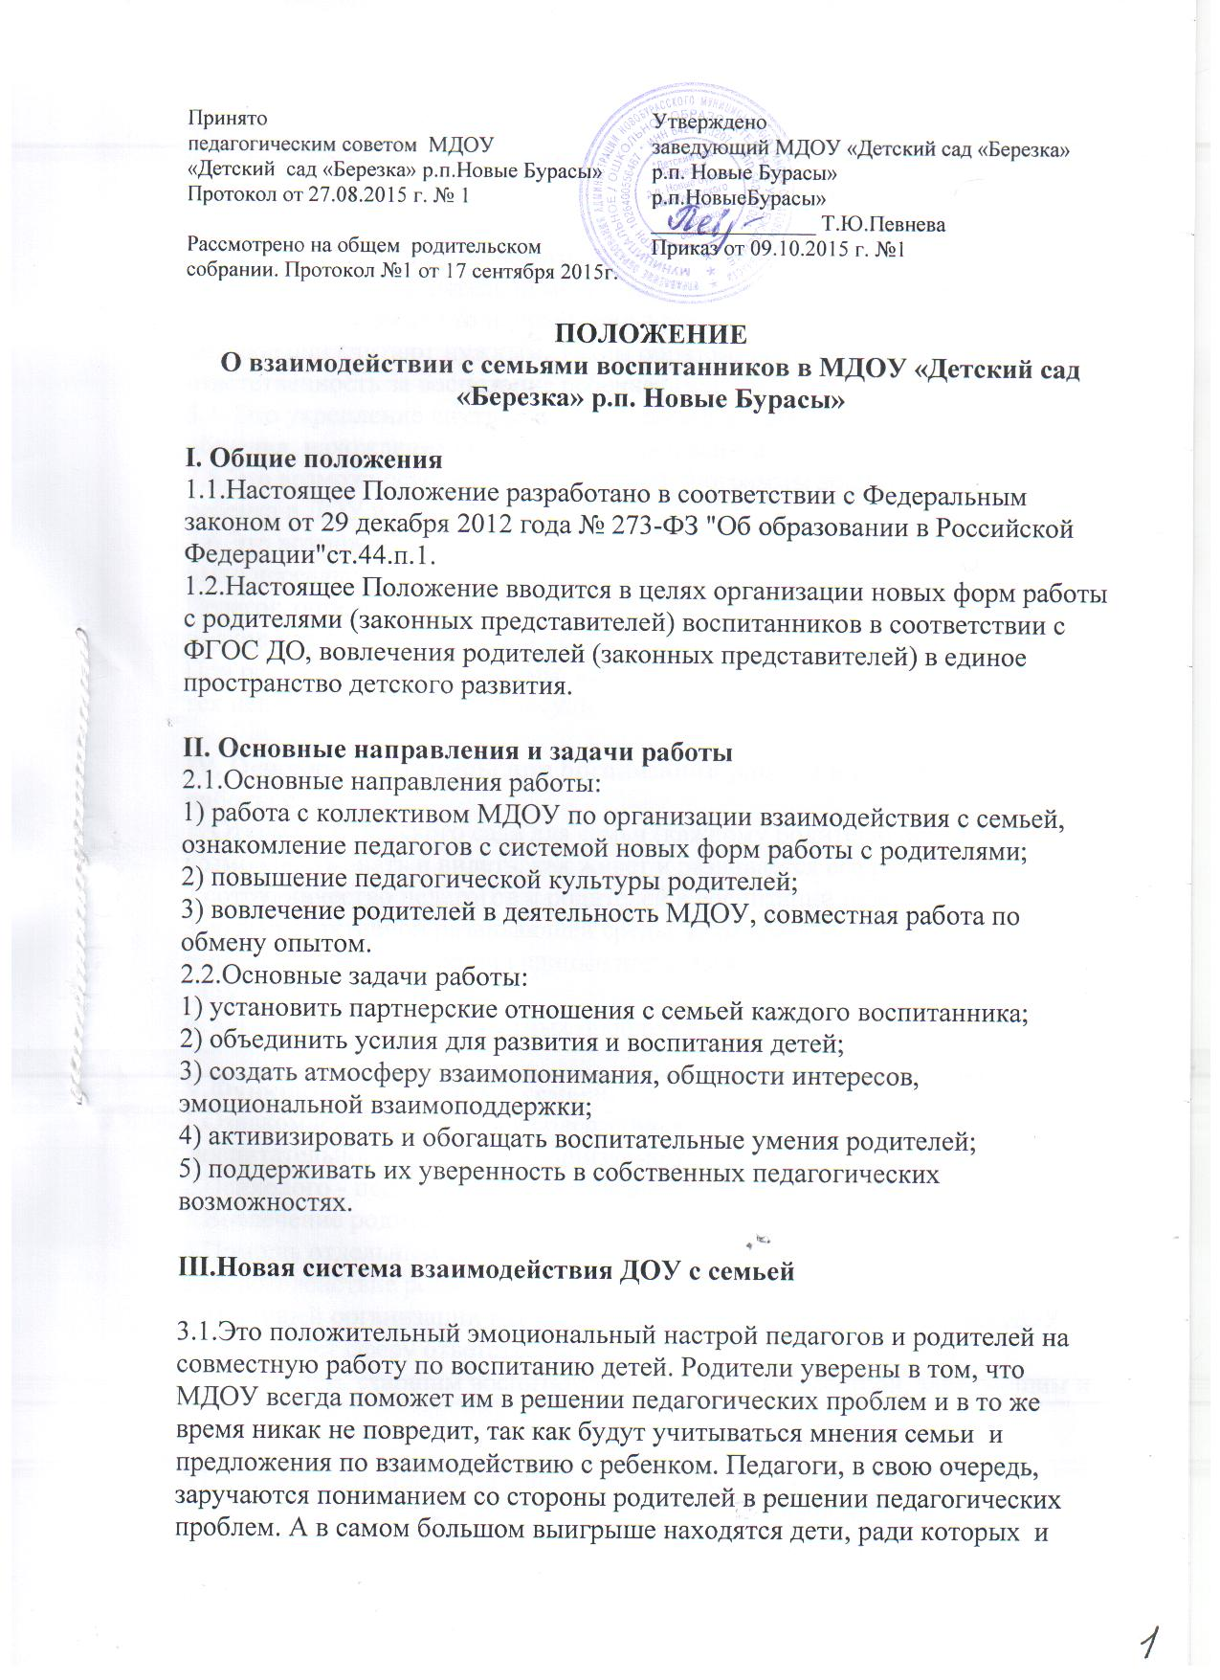

осуществляется это взаимодействие.
3.2. Это учет индивидуальности ребенка. Педагог, постоянно поддерживая контакт с семьей, знает особенности и привычки своего воспитанника и учитывает их при работе, что, в свою очередь, ведет к повышению эффективности педагогического процесса.
3.3.Родители самостоятельно могут выбирать и формировать уже в дошкольном возрасте то направление в развитии и воспитании ребенка, которое они считают нужным. Таким образом, родители берут на себя ответственность за воспитание ребенка.
3.4. Это укрепление внутрисемейных связей, эмоционального семейного общения, нахождение общих интересов и занятий.
3.5.Это возможность реализации единой программы воспитания и развития ребенка в ДОУ и семье.
3.6.Это возможность учета типа семьи и стиля семейных отношений, что было нереально при использовании традиционных форм работ с родителями. Педагог, определив тип семьи воспитанника, сможет найти правильный подход для взаимодействия и успешно осуществлять работу с родителями.
При реализации новой системы взаимодействия с семьей удается избежать тех недостатков, которые присущи старым формам работы с семьей.
IV. Основные принципы при организации работы в рамках новых форм работы с семьей
1. Открытость детского сада для семьи (каждому родителю обеспечивается возможность знать и видеть, как живет и развивается его ребенок).
2.сотрудничество педагогов и родителей в воспитании детей.
3.создание активной развивающей среды, активных форм общения детей и взрослых, обеспечивающих единые подходы к развитию ребенка в семье и в ДОУ
4. диагностика общих и частных проблем в воспитании и развитии ребенка.
V.Функции работы ДОУ с семьей.
1.Ознакомление родителей с содержанием и методикой учебно - воспитательного процесса, организуемого в МДОУ.
2.Психолого - педагогическое просвещение родителей.
3.Вовлечение родителей в совместную с детьми деятельность.
4.Помощь отдельным семьям в воспитании детей.
5.Взаимодействие родителей с общественными организациями.
Для лучшей организации взаимодействия родителей и педагогов МБДОУ распределяет сферу ответственности в работе с родителями между воспитателем, старшим воспитателем, медицинской сестрой, заведующим и специалистами.
VI.Новые формы взаимодействия с семьей.
В процессе работы с семьей в МДОУ решаются задачи, связанные с возрождением традиций семейного воспитания, вовлечение родителей, детей и педагогов в объединения по интересам и увлечениям, организации семейного досуга.
5.1.Инновационные формы и методы работы с семьей:
- круглый стол по любой теме;
- тематические выставки;
- социологическое обследование, диагностика, тесты, опрос на любые темы;
- консультации специалистов;
- устный журнал для родителей;
- семейные спортивные встречи;
- почта доверия, телефон доверия;
- семейные проекты;
- открытые игровые образовательные ситуации и занятия для просмотра родителей;
- интеллектуальные ринги детей и родителей;
- интервью с родителями и детьми на определенные темы;
- родительская гостиная;
- день открытых дверей в детском саду;
- вечер вопросов и ответов;
- сайт МДОУ (публичный отчет, самообследование и др.);
- аукцион секретов воспитания и др.)
5.2. Требования к предоставляемому материалу для родителей:
- все материалы, предлагаемые для ознакомления родителям, должны быть эстетично оформлены;
- содержание необходимо регулярно обновлять, иначе родительский интерес к этой информации быстро пропадет;
- оформление выполняется так, чтобы привлекать внимание родителей (текст на цветной бумаге, фотографии детей группы, картинки-символы);
-содержание предлагаемого материала должно быть действительно интересно большинству родителей.
Важным моментом в предупреждении возникновения проблемных ситуаций являются установление личного контакта педагога с родителем, ежедневное информирование родителей о том, как ребенок провел день, чему научился, каких успехов достиг.
Отсутствие информации порождает у родителя желание получить ее из других источников, например от других родителей, детей группы. Такая информация может носить искаженный характер и привести к развитию конфликтной ситуации.
Взаимодействие детского сада с семьей можно осуществлять по-разному. Важно только избегать формализма.
VII.Критерии оценки эффективности работы ДОУ с семьей
1.Изменение характера вопросов родителей к воспитателям, заведующему МДОУ, как показатель роста педагогических интересов, знаний о воспитании детей в семье, желание их совершенствовать.
2.Рост посещаемости родителями мероприятий по педагогическому просвещению, стремление родителей анализировать собственный опыт и опыт других родителей.
3.Изменение микроклимата в неблагоприятных семьях в положительную сторону.
4. Проявление у родителей осознанного отношения к воспитательной деятельности, стремление к пониманию ребенка, анализу своих достижений и ошибок, использование родителями педагогической литературы, участие родителей в клубах, объединениях, семейных конкурсах, праздниках, организуемых в МДОУ. Осознание взрослыми членами семьи не только практической, но и воспитательной значимости их помощи МДОУ в педагогической деятельности.
5. Положительное общественное мнение родителей о воспитании дошкольников в МДОУ.

